ACO Doppelabzweig Red. GM-X DN150x100x100x87 Grad
ACO Haustechnik

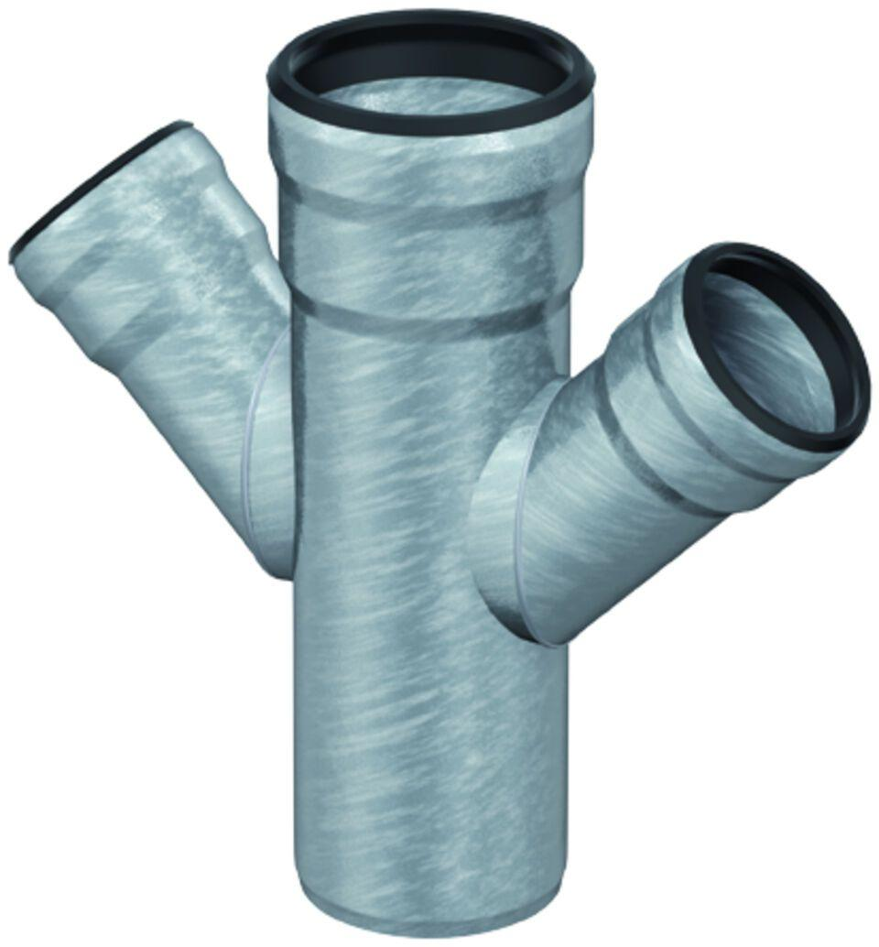Eigenschaften
GTIN:
8590830708969
HAN:
0174.92.82

